伍尔特电子升级 RED EXPERT 在线设计工具
世界上最精确的非连续电流模式(DCM)交流损耗计算
2017年1月9日 – 研发人员可以利用伍尔特电子的 RED EXPERT 来模拟伍尔特电子出品的功率电感。
通过 RED EXPERT 确定的损耗是基于应用中的典型电流和电压波形，除了磁芯损耗和绕组损耗，还包括电感的特定几何形状（如气隙）产生的损耗。
经过这次升级，精确计算出降压变换器和升压变换器在非连续电流模式下的损耗将易如反掌。注册用户还能清楚看到各个电感器的不同损耗。
此外，本次升级还包含了一个新的损耗特征。添加这一特征后，能够计算出任意电感器的损耗，而不用考虑变换器拓扑。
对于 0.1 至 0.9 的占空比以及 10kHz 至 10MHz 的开关频率，此交流损耗模型能够非常精确地工作。特色：RED EXPERT 提供全世界最精确的正弦激励下的损耗计算，确切地说是根据切换控制器设置中功率电感的测量值进行推导和验证。
请访问 www.we-online.com/redexpert，免费获取德文版、英文版、西班牙文版、日文版、俄文版和中文版的 RED EXPERT。

可使用图片
以下图片可自网上下载可打印格式: http://www.htcm.de/kk/wuerth
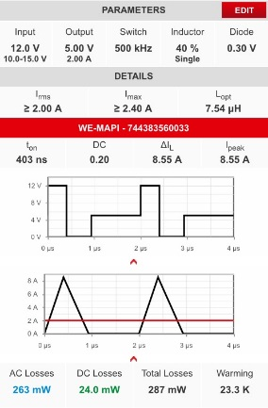  照片提供: Würth Elektronik eiSos  确定断续导电模式下的交流损耗 | 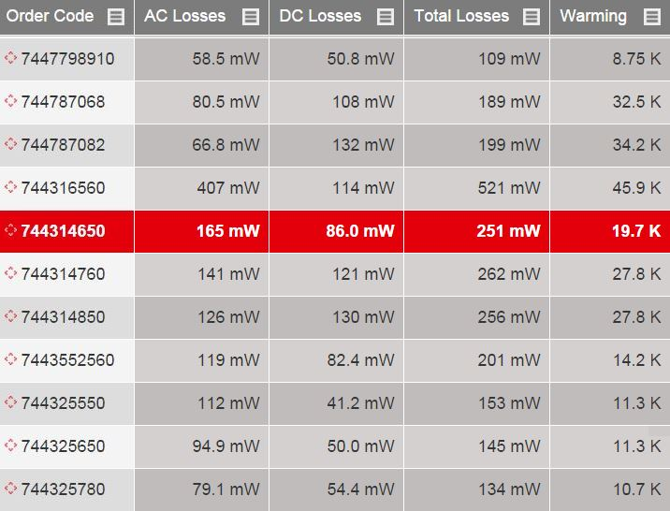  照片提供: Würth Elektronik eiSos  各电感器交流和直流损耗一览

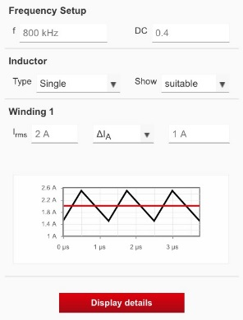
照片提供: Würth Elektronik eiSos
确定任意通用功率变换器的损耗

伍尔特电子集团有限公司简介：
伍尔特电子集团有限公司（Würth Elektronik eiSos GmbH & Co. KG）为电子行业提供电子和机电元件，隶属全球领先紧固件制造商伍尔特集团（Würth Group)。公司业务遍及全球50多个国家，拥有6100名员工，并在2015年创造出约4.75亿欧元的销售额。其在亚洲，欧洲和北美的生产基地确保满足全球日益增长的客户群。

伍尔特电子是首屈一指的被动元件生产商，拥有宽泛的产品线，包括 EMC元件，电感器，变压器，高频元件，压敏电阻器，电容器，电源模块，LED，连接器，电源元件，开关, 装配技术和保险丝座。

伍尔特电子： 高出您的期望！

Würth Elektronik: more than you expect!

